**需求分析**

**1 User Story**

1. 作为一个用户，在登陆系统后：

* 可以用手机号注册一个账户，需要信息：账户名、密码、手机号
* 可以查看自己的罚款记录以及交罚款情况
* 可以交罚款
* 可以在系统主页随意浏览图书馆藏书信息。
* 可以根据书本信息来查询书本。
* 可以查看自己的个人信息。
* 可以提出修改自己的个人信息申请。
* 可以预约图书。
* 可以提出荐购图书申请。
* 可以借阅图书。
* 可以续借图书。
* 可以归还已借图书。

1. 作为一个管理员，在登陆系统后：

* 如果用户预约书，到期没来取，则取消预约，1天内不得再次预约，并降低用户信用度。
* 如果用户借书，到期未归还，则降低用户信用度，并且按逾期进行罚款，逾期一天按照书价格的1%进行处罚。
* 处理用户丢失书本，要求其按照市场价进行赔偿，并降低用户信用度。
* 如果发现用户的归还的书有损坏，则按照程度不同进行10%-100%进行赔偿。
* 对于一般的借阅请求，设置借阅的时间为30天。
* 处理用户的续借请求时，先考虑其是否超期。如果超期先提示用户交罚款。
* 对于珍贵文献一类书籍，需单独借阅，限制用户的范围为教师和大学生，并且限制借阅期限为一周。
* 如果发现文献有损坏，在赔偿的同时取消其借阅的资格。
* 当图书分类方法更新时可以对分类目录进行增删改查。
* 可以设定某类图书在图书馆的位置（某房间某书架）。
* 当新入库一本图书时，选择图书类别（多级），如果该分类下已经有相同图书，修改它的数量；如果以前未收录该图书，增加这本书并设定它的数量、分类号、作者、馆藏地、条码号等相关信息。

**2 Alternative flow**

* 普通用户修改个人信息时，单日提交申请若超过三次，则本日内禁止再次提交申请。
* 普通用户提出荐购图书申请时，若荐购图书已在图书馆藏书中，则提示图书馆已有该书，退回申请。
* 普通用户预约图书时，若图书馆中已有状态为“可借”的图书，则提示该图书可借，不接受预约。
* 普通用户借阅图书时，若该图书已被其他人抢先借阅，则提示已被申请，不接受借阅。
* 普通用户续借图书时，若该图书已被其他人预约，则提示已被预约，不接受续借。
* 普通用户归还图书时，若图书损坏，则用户信息中应交罚款增加一定数额。
* 普通用户归还图书时，若归还逾期，则用户信息中应交罚款增加一定数额。
* 普通用户借阅图书后，若借阅到期及逾期，则到期之后每天提醒应归还图书，直到用户归还图书。
* 用户预约书到期没有来领取，则书可以再次被其他的用户借阅，而该用户24小时内不可以再次预约其他书籍。
* 用户信用度低于80，用户将暂时不能借阅书籍，信用度每天提升1。
* 书籍可以在网上续借，最多2次，但是逾期书籍不可以续借。迟归还一本书降低5的信用度。
* 丢失一本书降低10信用度。
* 管理员对于借阅即将到期的书籍（期限前三天），每日发送一次邮件进行提醒。
* 用户如未在规定时间内归还，则自动开始罚款和积分的计算，同时继续每日发送邮件提醒。
* 对于文献的借阅，如果用户为大学生老师以外身份，则拒绝借阅请求。

**3 Use cases**

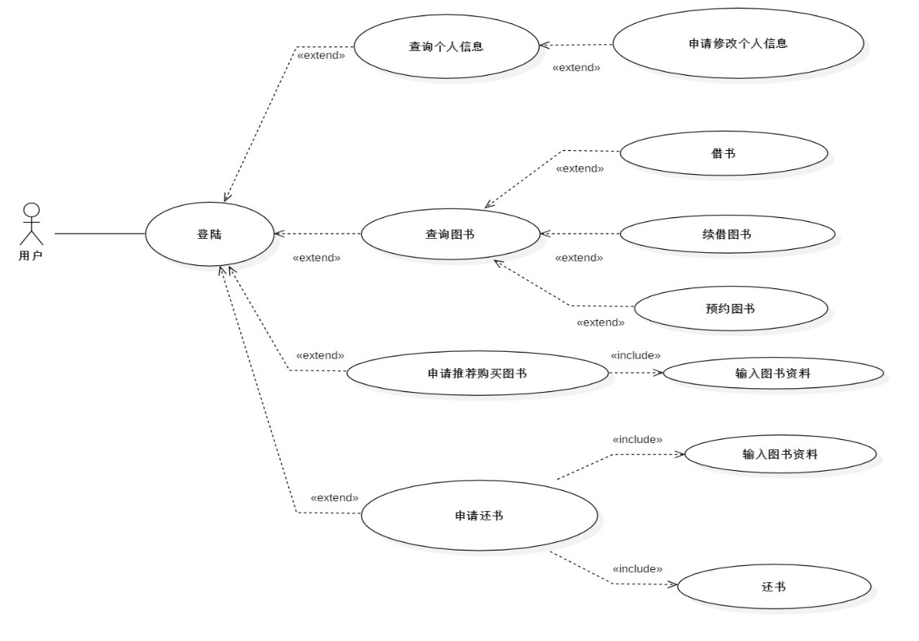

图3.1 用户角度的用例图

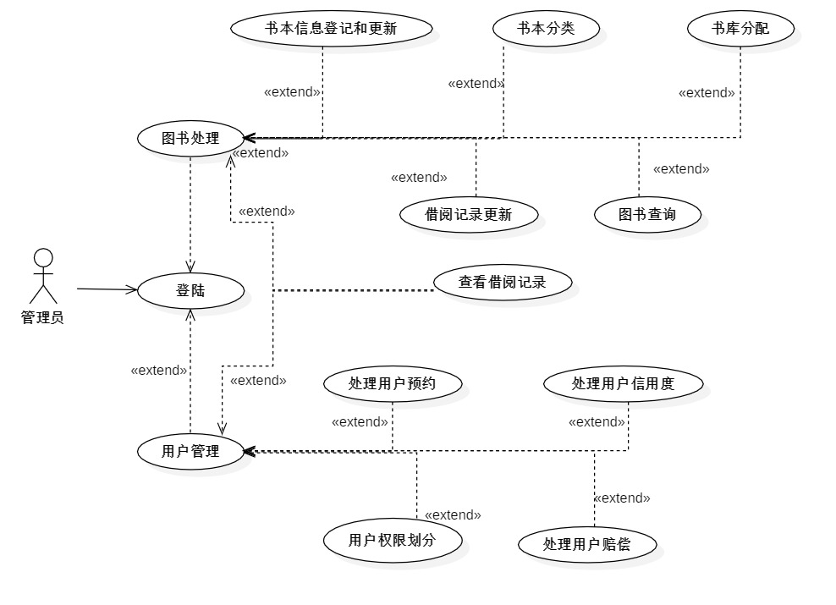

图3.2 管理员角度的用例图

**4 Activity diagrams**

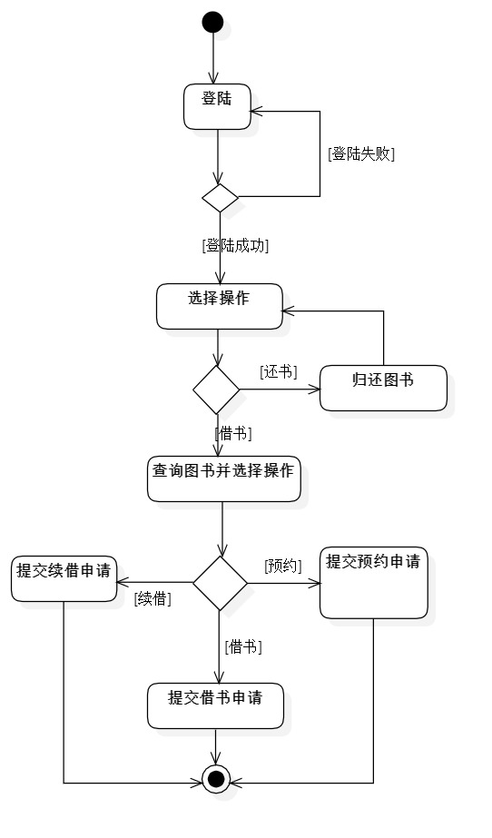

图4.1 用户借书、还书的活动图

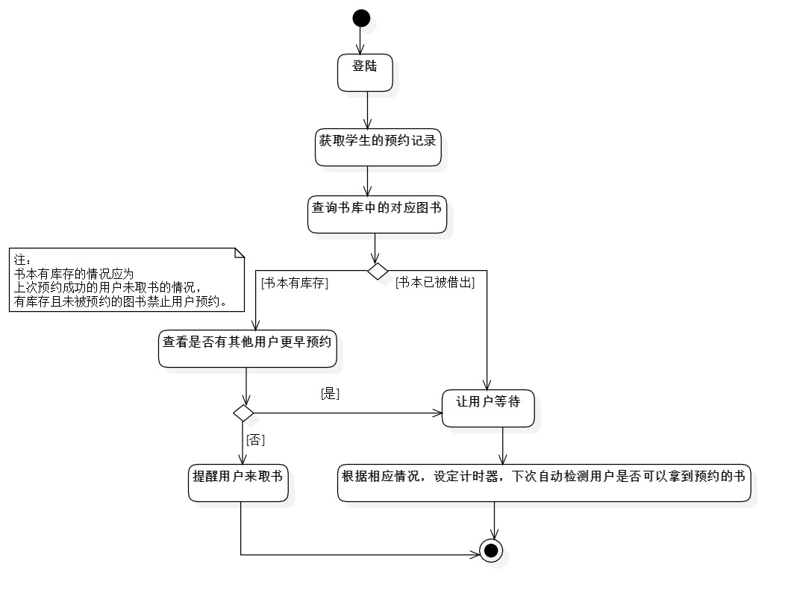

图4.2 管理员处理预约的活动图